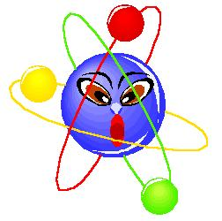Adı Soyadı: Tarih:
Sınıfı: 7/ A Grubu
No: Aldığı Not:
2008–2009 EĞİTİM-ÖĞRETİM YILI HALİT DERVİŞ İBRAHİM İLKÖĞRETİM OKULU
7.SINIF FEN VE TEKNOLOJİ DERSİ 2.DÖNEM 1.YAZILI SORULARI

Aşağıdaki doğru-yanlış sorularında parantez içine sizce doğru olanlara D,yanlış olanlara Y harfi Koyunuz.

A
10
Puan

1-(D) (Y)-Zıt yüklü cisimler birbirini çeker.
2-(D) (Y)-Renk körlüğü sonradan oluşan bir göz kusurudur.
3-(D) (Y)-Binaları yıldırımdan koruyan araçlara paratoner denir.
4-(D) (Y)-Dilin ön ucu tatlı; arka kısmı acı tatları algılar.
5-(D) (Y)-Enerji harcandığında mutlaka iş yapılmıştır.

Aşağıda verilen kelimelerle, bu kelimelerin karşılığı olan cümleleri doğru eşleştiriniz.
B
10Puan

(Nötr – Elektroskop – İş – Miyop – Sembol)

1-).………………..…., uzağı iyi göremeyen göz kusurudur.
2-).................................., bir cismin elektrikle yüklü olup olmadığını bulmamıza yarayan alettir.
3-)Elementler …………………. İle gösterilir.
4-)Proton ve elektron sayıları eşit olan atomlara ………….…… Atom denir
5-)Bir kuvvet bir cisme uygulanan yönde hareket kazandırırsa ..................... Yapmış olur.

Aşağıdaki tablolarda boş bırakılan kutuları uygun şekilde doldurunuz. Her kutucuğun puan değeri eşittir.

C
40
Puan

1-)Aşağıdaki elementlerin sembollerini karşılarına yazınız.
(5 x 2 = 10 Puan)

Sodyum…………………. Helyum …………………….
Bakır …………………. Argon …………………….
Kalsiyum…………………

2-)Aşağıda sembolleri verilen elementlerin adlarını karşılarına yazınız. (5 x 2 =10 Puan)

Mg ……………………… Be ……………………….
Cl ……………………… Al ……………………….
Au ………………………

3-)Aşağıda elektron sayısı verilen atomların, elektron dağılımını gösteren atom modellerini çiziniz. (10 Puan)

₁₁Na | ₈O

4-)Aşağıda verilen devreye göre cümlelerde verilen boşlukları doldurunuz. (10 PUAN)
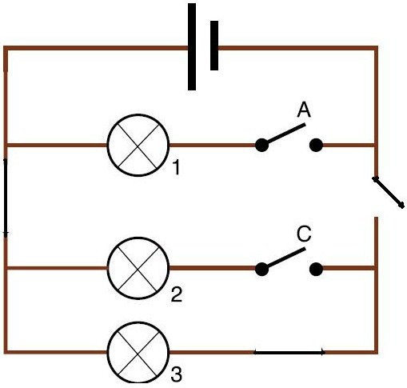

B

1-)Sadece A anahtar açık bırakılıp diğerleri kapatılırsa ………….. ve ……… Lambaları ışık verir.
2-)Sadece B anahtar açık, diğerleri kapalı iken ………. Lambası ışık verir.
3-)Sadece C anahtar açık diğerleri kapalı iken ……… ve ………. Lambaları ışık verir.
4-)B ve C anahtarlar kapalı A anahtarı açık iken ……… ve …………… Lambaları ışık verir.

Aşağıdaki çoktan seçmeli soruları üzerinde işaretleyerek yanıtlayınız. Her soru 4 puandır.

D
40
Puan

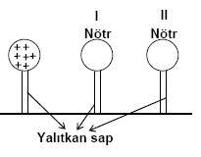
1-)(+) yüklü küre şekildeki gibi nötr küreleri etkileyecek konumda yaklaştığında nötr kürelerin yükleri aşağıdakilerden hangisi gibi olur?
A) 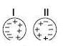 B) 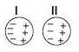
C) 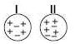 D) 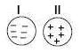

2-)Proton ve nötron sayısı 12, elektron sayısı ise 10 olan atom için aşağıdakilerden hangisi yanlıştır?
A)Alt parçacıklarının toplam sayısı 22’dir.
B)Atom numarası 12’dir.
C)Kütle numarası 24’tür.
D)Nötr değildir.

3-)Atomun yapısı ile ilgili olarak;
I.Elektronlar çekirdeğin etrafındaki katmanlarda dolanır.
II. Protonlar yüksüz taneciktir.
III. Bir protonun kütlesi bir elektronun kütlesine eşittir.
Yargılarından hangileri doğrudur?
A)II ve III B)Yalnız II C)I ve II D)Yalnız I

4-)Aşağıdakilerden hangisi Bohr’un atom ile ilgili görüşüdür?
A)Elektronlar katmanlarda dolanır.
B)Atomlar içi dolu kürelerdir.
C)(-) yükler atomun içinde (+) yükler arasında homojen olarak dağılmıştır.
D)Atomlar parçalanamaz.

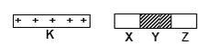

5-)(+) yüklü K cismi, şekildeki gibi birbirine dokundurulmuş özdeş, iletken ve nötr X, Y ve Z cisimlerini etki ile elektrikliyor. Buna göre X, Y ve Z cisimlerinin yükleri hangisindeki gibidir?
X Y Z
A) - Nötr +
B) Nötr + Nötr
C) - - -
D) + Nötr +

6-)X, Y ve Z atomlardaki proton ve elektron sayıları şöyledir:
Proton sayısı Elektron sayısı
X 20 18
Y 15 18
Z 10 10
Buna göre; X, Y ve Z atomları aşağıdakilerden hangisinde doğru sıralanmıştır?
X Y Z
A) Nötr Katyon Anyon
B) Anyon Katyon Nötr
C) Katyon Anyon Nötr
D) Katyon Nötr Anyon

7-)Bir elektrik devresinde gerilim 20v, direnç 2Ω ise akım kaç amperdir?

A)2A B)4A C)5A D)10A

8-)Özdeş üç lamba şekildeki gibi bağlanmıştır. Lambaların parlaklıkları arasında nasıl bir bağıntı vardır?
A)X<Y=Z B)X>Y=Z C)X>Y>Z D)X=Y=Z

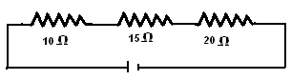

9-)Devrenin eş değer direnci kaç ohm ( Ω ) dur?
A)50 B)45 C)30 D)35

P=40N
F

P
r
F

10-)Şekildeki makara sisteminde F kuvveti kaç N’dur?
A)40 B)30 C)20 D)10

TEST SORULARIN CEVAP ANAHTARI

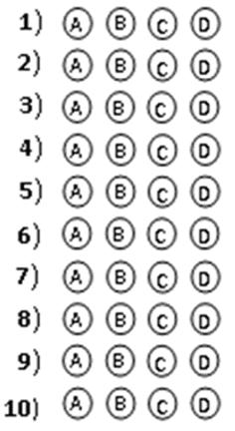

Not: Sınav süresi 40 dakikadır, puanlar soruların yanında verilmiştir.

BİR İŞİ YAPIYORSAN  EN İYİSİ OLMALISIN
Bilgi GÜÇtür.

BAŞARLAR DİLERİM
JAkat
Jülide ORMAN
Fen ve Teknoloji Öğretmeni

Aşağıdaki doğru-yanlış sorularında parantez içine sizce doğru olanlara D,yanlış olanlara Y harfi Koyunuz.

A
10
Puan
Adı Soyadı: Tarih:
Sınıfı: 7/ B Grubu
No: Aldığı Not:
2008–2009 EĞİTİM-ÖĞRETİM YILI HALİT DERVİŞ İBRAHİM İLKÖĞRETİM OKULU
7.SINIF FEN VE TEKNOLOJİ DERSİ 2.DÖNEM 1.YAZILI SORULARI

1-(D) (Y)-Yay kendisini geren cisme eşit büyüklükte ve zıt yönde kuvvet uygular.
2-(D) (Y)-Bir cismin yüksekliği arttırılırsa potansiyel enerjisi artar.
3-(D) (Y)-Nötr bir cisme pozitif yüklü bir cisim dokundurulduğunda nötr cisim negatif yüklenir.
4-(D) (Y)-Sindirim sistemine yardımcı organlar karaciğer ve pankreastır.
5-(D) (Y)-Basit makinelerle işten kazanç sağlanabilir.

Aşağıda verilen kelimelerle, bu kelimelerin karşılığı olan cümleleri doğru eşleştiriniz.
B
10Puan

(Refleks – Paralel – Elektronlar – Mide – Kinetik)

1-)Proteinlerin kimyasal sindirimi…….……………… De başlar.
2-)Voltmetre bir elektrik devresine …........................,bağlanır.
3-)Bir cismin hızından dolayı sahip olduğu enerjiye ………………………….………… Enerji denir.
4-)Dışarıdan gelen bir uyarıya vücudun verdiği ani tepkiye ……………………………denir.
5-)Atomun katmanlarında ……………………………… Bulunur.

Aşağıdaki tablolarda boş bırakılan kutuları uygun şekilde doldurunuz. Her kutucuğun puan değeri eşittir.

C
40
Puan

1-)Aşağıdaki elementlerin sembollerini karşılarına yazınız.
(5 x 2 = 10 Puan)

Azot ………………… Kükürt …………………….
Civa ………………… Karbon …………………
Potasyum……………………

2-)Aşağıda sembolleri verilen elementlerin adlarını karşılarına yazınız. (5 x 2 =10 Puan)

Ne ……………………… Na ……………………….
F ……………………… P ……………………….
I ………………………

3-)Aşağıda elektron sayısı verilen atomların, elektron dağılımını gösteren atom modellerini çiziniz. (10 Puan)

₁₂Mg | ₅B

4-)Aşağıda verilen devreye göre cümlelerde verilen boşlukları doldurunuz. (10 PUAN)
3
C

2
B

4
1
A

1-)Sadece 1 numaralı anahtar açık bırakılıp diğerleri kapatılırsa ………….. ve ……… Lambaları ışık verir.
2-)Sadece 4 numaralı anahtar açık, diğerleri kapalı iken ……….
Lambası ışık verir.
3-)Sadece 3 numaralı anahtar açık diğerleri kapalı iken ……… ve ………. Lambaları ışık verir.
4-)3 ve 4 numaralı anahtarlar kapalı diğerleri açık iken sadece ……… Lambası ışık verir.

Aşağıdaki çoktan seçmeli soruları üzerinde işaretleyerek yanıtlayınız. Her soru 4 puandır.

D
40
Puan

1-)Çekirdeğinde 12 pozitif yüklü ve 13 yüksüz parçacığı bulunan element için aşağıdakilerden hangisi yanlıştır?
A)Nötron sayısı 12’dir. B)Atom numarası 12’dir.
C)Proton sayısı 12’dir. D)Nötr haldeki elektron sayısı 12’dir
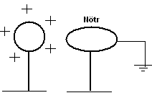
2-)

Nötr ve bir tarafı topraklanmış cisme (+) yüklü cisim şekildeki gibi yaklaştırılıyor. Daha sonra toprak hattı ve yüklü cisim kaldırılırsa cismin yükü ne olur?
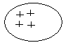
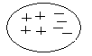
A) B)

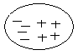
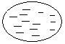
C) D)

3-)Atomun yapısı ile ilgili olarak;
I.Protonlar ve nötronlar atomun çekirdeğinde bulunur.
II. Protonlar pozitif, nötronlar negatif yüklü taneciklerdir.
III. Bir atomun türünü elektron sayısı belirler.
Yargılarından hangileri doğrudur?
A)Yalnız II B)I ve II C)Yalnız I D)II ve III

4-)”Atomlar içi dolu parçalanamayan kürelerdir” görüşü hangi bilim insanına aittir?
A)Thomson B)Dalton C)Bohr D)Rutherford

5-)X, Y ve Z atomlardaki proton, nötron ve elektron sayıları şöyledir:
Proton sayısı Nötron sayısı Elektron sayısı
X 15 16 18
Y 19 20 18
Z 35 36 35
X, Y ve Z atomları için aşağıdaki (-) yüklü iyon, (+) yüklü iyon ve nötr sınıflamalarından hangisi doğrudur?
(-) yüklü iyon (+) yüklü iyon Nötr
A) Y Z X
B) X Y Z
C) Z X Y
D) X Z Y

6-)Şekildeki durumu sağlayabilmesi için özdeş K ve L kürelerinin yük durumları hangi seçenekte doğru verilmiştir?
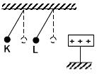
K L
A) + Nötr
B) - -
C) - +
D) + +

7-)Bir elektrik devresinde akım 20A, direnç 2Ω ise akım kaç volttur?

A)20V B)30V C)40V D)50V
3
2
1
K
L
4

8-)Özdeş lambalar şekildeki gibi bağlanmıştır. K ve L anahtarları kapatıldığında hangi lamba veya lambalar ışık verir?
A)4 B)2 ve 4 C)1 ve 4 D)1.2.3 ve 4

5 Ohm 10 Ohm 15 Ohm
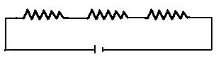

9-)Devrenin eş değer direnci kaç ohm ( Ω ) dur?
A)30 B)25 C)20 D)15

P=50N
F

P
r
F

10-)Şekildeki makara sisteminde F kuvveti kaç N’dur?
A)50 B)40 C)30 D)25

TEST SORULARIN CEVAP ANAHTARI

Not: Sınav süresi 40 dakikadır, puanlar soruların yanında verilmiştir.

BİR İŞİ YAPIYORSAN  EN İYİSİ OLMALISIN
Bilgi GÜÇtür.

BAŞARLAR DİLERİM
JAkat
Jülide ORMAN
Fen ve Teknoloji Öğretmeni

